ITU-R SM.2140-0建议书
（08/2021）
操作环境下移动测向
装置的性能评估

SM系列
频谱管理

前言
无线电通信部门的职责是确保卫星业务等所有无线电通信业务合理、平等、有效、经济地使用无线电频谱，不受频率范围限制地开展研究并在此基础上通过建议书。
无线电通信部门的规则和政策职能由世界或区域无线电通信大会以及无线电通信全会在研究组的支持下履行。

知识产权政策（IPR）
ITU-R的IPR政策述于ITU-R第1号决议所参引的《ITU-T/ITU-R/ISO/IEC的通用专利政策》。专利持有人用于提交专利声明和许可声明的表格可从http://www.itu.int/ITU-R/go/patents/zh获得，在此处也可获取《ITU-T/ITU-R/ISO/IEC的通用专利政策实施指南》和ITU-R专利信息数据库。

ITU-R系列建议书
（也可在线查询http://www.itu.int/publ/R-REC/zh）
系列 | 标题
BO | 卫星传送
BR | 用于制作、存档和播出的录制；电视电影
BS | 广播业务（声音）
BT | 广播业务（电视）
F | 固定业务
M | 移动、无线电定位、业余和相关卫星业务
P | 无线电波传播
RA | 射电天文
RS | 遥感系统
S | 卫星固定业务
SA | 空间应用和气象
SF | 卫星固定业务和固定业务系统间的频率共用和协调
SM | 频谱管理
SNG | 卫星新闻采集
TF | 时间信号和频率标准发射
V | 词汇和相关问题

说明：该ITU-R建议书的英文版本根据ITU-R第1号决议详述的程序予以批准。
电子出版
2022年，日内瓦

© 国际电联 2022
版权所有。未经国际电联书面许可，不得以任何手段复制本出版物的任何部分。

ITU-R SM.2140-0建议书
操作环境下移动测向装置的性能评估
（2021年）
范围
本建议书为在实际操作条件下，最好是在采购设备的主管部门将使用该系统的典型环境中评估移动测向装置的整体性能的标准方法提供了指导。它可以作为招标范围内评估测试的一部分，也可以作为采购后监控服务的验收测试。
关键词
测向仪（DF）性能评估、现场测量、真实环境、移动/便携式设备、归位、方位线
首字母缩略语
CDF 累积分布函数
CW 连续波或连续波形
DF 测向仪
GNSS 全球导航卫星系统
LoB 方位线
LoS 视距
OATS 露天测试场
PDF 概率密度函数
RF 射频
RMS 均方根
SNR 信噪比
Tx 发射机
相关的ITU-R建议书、报告和手册
– 国际电联频谱监测手册（2011年版）
– ITU-R SM.854建议书
– ITU-R SM.1723建议书
– ITU-R SM.2060建议书
– ITU-R SM.2061建议书
– ITU-R SM.2096建议书
– ITU-R SM.2097建议书
– ITU-R SM.2125报告
– ITU-R SM.2354报告
注 – 在任何情况下均应采用现行建议书/报告的最新版本。
国际电联无线电通信全会，
考虑到
a) 为了准确衡量一个测向系统的性能，测试必须在类似于系统实际使用条件的实际操作条件下进行，这些测量用于确定“系统精度”；
b) 测向仪（DF）的精度可以在真实环境中—露天测试场（OATS）或实验室平台上进行测试；
c) 其他国际电联文件未详细讨论的真实环境中的移动DF整体性能测试；
d) 移动测向系统的使用不断增加；
e) 制造商使用不同类型的测向天线技术和测向方法，这导致在不同操作环境下不同的性能水平；
f) 在城区条件下，由于多径传播和其他局地效应的影响，方位分析依赖于概率方法。在移动监测站连续获得方位的统计处理简化了使用归位程序对无线电发射源的定位；
g) 测向设备规格中的性能数据通常反映理想的测试条件，并不包括最终安装位置的障碍物、反射和干扰射频信号的影响；
h) 理想（OATS）条件下移动测向系统的测试程序类似于固定测向系统，
做出建议
1 ITU-R SM.2125报告中描述的测试程序可用于评估无线电测向系统在其实际射频环境中的测向精度；
2 ITU-R SM.2096建议书中定义的测试程序可用于测试和报告移动测向系统的测向灵敏度；
3 ITU-R SM.2061建议书中定义的测试程序可用于测试和报告移动系统对多径环境的抗干扰情况；
4 附件1中的测试程序可用于测试移动测向系统在真实操作环境中的性能，并报告结果以利于用户管理；此外，亦可作为招标范围内评估测试的一部分或作为采购后监测服务的验收测试。

附件1
操作环境下移动测向装置性能评估的测试程序
目录
页码
1 介绍 3
2 总体考虑 4
2.1 测量设置 6
3 测试程序 7
3.1 归位模式评估（推荐方法） 7
3.1.1 总体考虑 7
3.1.2 在预定义的路线中归位 7
3.1.3 真实条件下的归位 – 目标定位 10
3.2 远程模式的评估（替代方法） 16
3.2.1 测量设置 16
3.2.2 测量程序 18
3.2.3 测试数据分析 19
4 报告结果 23

1 介绍
移动测向仪（DF）可能是定位有害干扰源和寻找未经授权的发射机的最有效工具。同时，他们往往是其中之一最昂贵的无线电监测服务的工具。
测向仪的主要工程特征是：
– 精度；
– 灵敏度；
– 波前失真抗扰度；
– 去极化的不敏感性；
– 同信道干扰效应；
– 接收机灵敏度下降；
– 最小信号持续时间。
上述大部分特征可以在OATS使用受限频率进行测试，此时附近障碍物的反射、环境噪声和其他无线电信号都不会干扰到测量（ITU-R SM.2060和ITU-R SM.2061建议书），或可以采用仿真器进行测量（ITU-R SM.2354建议书）。ITU-R SM.2125-1报告和ITU-R SM.2096建议书中的方法可用于确定仪器精度和“系统灵敏度”。
在清洁环境（实验室、电波暗室、OATS）中，大多数测向系统具有出色的性能，并且测向系统之间没有区别。主管部门可能会采购在实验室测试中表现良好的系统，但在实际部署时却发现它不起作用。因此，“系统精度”并非一直是衡量测向系统在实际操作条件下的表现的量度。然而，“系统精度”通常包含在数据表中，可用作与现场验收测试的“操作精度”结果进行比较的基准，并与受控多路径条件下针对多路径的“DF抗扰度”测试进行比较。
真实环境中的测试主要用于确定“操作系统性能”或实际操作条件下的“整体性能”，最好是在采购主管部门将使用该系统的典型位置。它可以作为招标范围内评估测试的一部分，或作为一种方便主管部门从库存中选择最合适的工具来满足特定需求的方法。
本建议书提出了通用测试程序，可用于评估移动车辆上的非固定自动无线电测向系统在其实际射频环境中的测向性能，该系统的通用术语为“移动测向仪”。
本建议书中描述的测试旨在评估任何特定“移动测向仪”系统计划在其中操作的射频环境中的总体测向性能。真实环境包括来自周围建筑物、障碍物、来自附近和移动物体的反射、低SNR（低信号电平或高本底噪声）、同信道和相邻信道发射以及在某些情况下存在强射频信号的影响。因此，在这些最常见的应用条件下，主管部门可以根据实际需要和“移动测向仪”本身的特性来选择使用哪种测试方法。
应该注意的是，使用本建议书中描述的方法测量的测向性能结果对于任何特定的“移动测向”系统都是唯一的，即使是相同类型的系统，也不能简单地转移到不同射频环境中的其他“移动测向”系统。
虽然主管部门可以使用这些程序来比较不同制造商的移动测向系统在相同地点使用相同类型的信号参数（即频率、强度和调制）进行测试的性能，这些程序不能用于比较不同地点的不同主管部门所测试DF系统的性能。

2 总体考虑
精度、灵敏度、波前失真抗扰度、去极化的不敏感性、同/邻信道干扰和接收机灵敏度下降的规格假定在清洁环境中单独测试和评估，其值包含在“移动测向仪”的随附技术手册中动。

预期一个工作中的“移动测向仪”应满足不同操作地点的不同条件和要求。在此方面：
a) 可以假设不同的典型地理环境，即：
• 空地：没有建筑物，有一些不高的植被；
• 农村：建筑密度极低，建筑物低矮；
• 居民区：中等建筑密度，有一些开放空间，建筑物高度中等；
• 城区：建筑密度高，建筑物高度/街道宽度大；
• 丘陵地带。
b) 可以研究不同的典型信号类型：
• 未调制载波；
• 窄带 – 宽带调制；
• 模拟 – 数字调制。
C） 可以假设不同类型的射频条件：
• 同频道干扰；
• 邻频道干扰；
• 高本底噪声；
• 大功率发射。
d) 可以选择不同的频段进行测试。
任何AOA测向设备，无论使用何种技术、天线的数量和尺寸或每个天线的振子数量以及它们在塔架或车辆上永久或临时的安装方式，都旨在产生单一输出，即方位线（LoB）。天线系统接收要调查的信号且测向装置，利用适当的AOA方位技术，计算信号到达的最可能（具有一定程度的不确定性）方向。
在实践中，“移动测向”系统用于两种不同的模式：
a) 归位模式（Homing mode）：车辆根据收集到的测向数据沿路行驶，以便对发射机进行地理定位。由于多径传播影响和其他局部效应，归位分析依赖于概率方法。对移动监测站连续获得方位的统计处理简化了该过程。因此，所使用的软件是移动式“移动测向”装置的一个组成部分。
b) 远程模式（Standoff mode）：涉及从与相关发射器保持适当距离的固定位置获得几个离散的LoB测量结果。可以在不同的位置进行连续测量，只需一个“移动测向”站，并使用标准三角测量法进行组合以用于地理定位。
根据采购主管部门的要求，“移动测向”装置的性能应在上述模式中的两个或其中一个模式中并在一系列拟用典型环境中进行评估。

因此，提出了两种替代评估程序，以便采购主管部门以更全面和深入地了解“移动测向仪”在射频条件和相关环境下的能力和性能：
a) 归位模式评估
b) 远程LoB模式评估。

2.1 测量设置
应为现场评估/测试准备测试设备。这套设备包括测试发射机，用于在感兴趣的频率范围内生成连续波（CW）和调制信号，并具有适合生成所需接收SNR或场强的功率。,
测试发射天线的极化应与评估中的“移动测向”系统的极化相匹配。测向天线支持的所有主要极化角都应使用单极化发射天线进行测试。使用的极化应在测试报告中提及。
在开始任何测量之前，应根据制造商的说明校准/设置“移动测向”系统。作为第二步，应在测向装置周围移动测试发射机来简要测试/确定装置的操作（在测向天线的中心频率），并确定LoB跟随移动的发射机，从而确保系统在正常运行。
所选频率应在感兴趣的频率范围内（由制造商的规范给出）均衡分布。选择的信号数量（频率和调制的组合）可以由测试发射机或机会目标产生，涵盖采购主管部门感兴趣的业务并且是典型的测试环境。
测试频率的选择可以使用ITU-R SM.2060建议书中的方法（测试频率的数量可能受到许可证限制或其他因素的限制）。
应采取一切必要措施确保方向和位置数据的准确性。如果自带罗盘不能提供足够准确的方向信息，则为确保测向系统基于GNSS的方向精度，移动装置应在泊车于测量位置之前，不做最终停车操作的情况下，以恒定速度（约20公里/小时）直线行驶10秒。在测向天线外部，可采用参照物（即如地标、数字地图、卫星图像、里程表、指南针、基于GNSS的测量设备等）确保/验证方向和位置数据的准确性。
所有测试设置（信号类型、测向带宽、测试点角度、距离等）都应在测试报告中注明。
最后，应定期校准所有测试设备（包括发射机、发射天线等），以确保数据有效。
以下程序可作为主管部门评估任何“移动测向”装置在感兴趣环境中的性能的一种方法。他们不是为了发布“移动测向仪”排行榜，而是为了使用定量和定性测量来评估“移动测向”装置将如何在想要使用最合适的设备来满足具体需求的特定主管部门所感兴趣的不同典型环境、频段和调制中发挥作用。

3 测试程序

3.1 归位模式评估（推荐方法）

3.1.1 总体考虑
“移动测向”装置是调查和解决干扰和未经授权发射案件的工具，这些案件通常与紧急事项有关。“移动测向”装置能够通过跟随其移动时的瞬时或平均LoB来定位正在查找的发射源，这是它相对于固定测向站的巨大优势。
然而，（移动的）“移动测向”装置的操作条件比固定测向站的操作条件要恶劣得多：
– 不断变化的传播环境（从视距到严重的瑞利）；
– 不同位置的不同射频环境（高本底噪声，具有非常高场强的信号）；
– 可用SNR有不同的值，具体取决于与目标和本地射频条件的距离；
– 在没有满足任何保护比的情况下，存在同频或邻信道发射。
待测“移动测向仪”必须在特定类型的地理和射频环境中定位特定数量的目标。采购主管部门可以通过安装一些发射机进行测试或使用机会目标来设定目标。每个目标都设置为不同的频率和调制组合（有和没有同信道或邻信道干扰）。
测量细节的组合将由采购主管部门选择，以便最好地满足其需求。在评估各种系统的情况下，应该对每个单独的“移动测向”系统使用相同的测量细节。

3.1.2 在预定义的路线中归位
这是在受控条件下对“移动测向”归位性能的测试。采购主管部门将能够按照以下程序定量评估选择各种参数和受控环境的“移动测向”装置的归位性能。
步骤1
应设置形成封闭区域的预定义路线。可以选择不同类型的场景（即开阔、低矮建筑、密集城区等）。目标位于预定路线确定的封闭区域内。图1举例说明了围绕低矮建筑区域的路线示例。
图1
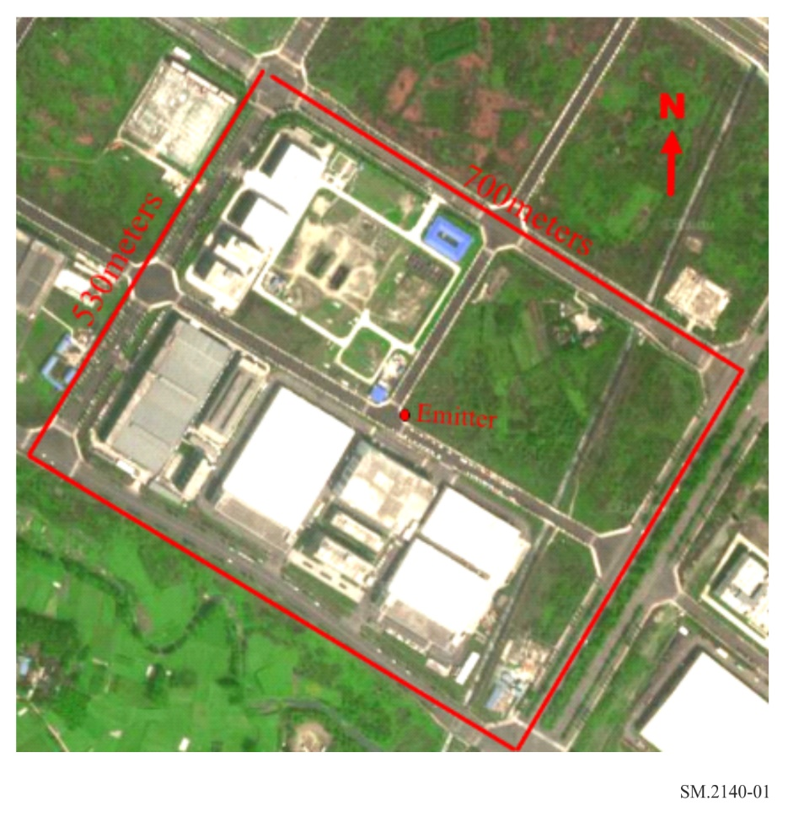
第2步
待测“移动测向”装置围绕预定义的路线移动。应确保该装置在大部分路径上可以接收到具有足够信噪比（20 dB）的信号。在此过程中，定位软件自动运行（无需任何人工干预）。“移动测向”需要至少绕预定路线移动一次，但是为了消除随机因素，使测试更具重复性，强烈建议绕路线移动3次或3次以上。图2显示了一个典型的软件定位过程。
第3步
行程完成后，定位软件输出发射机的位置。然后应记录定位误差。
图2
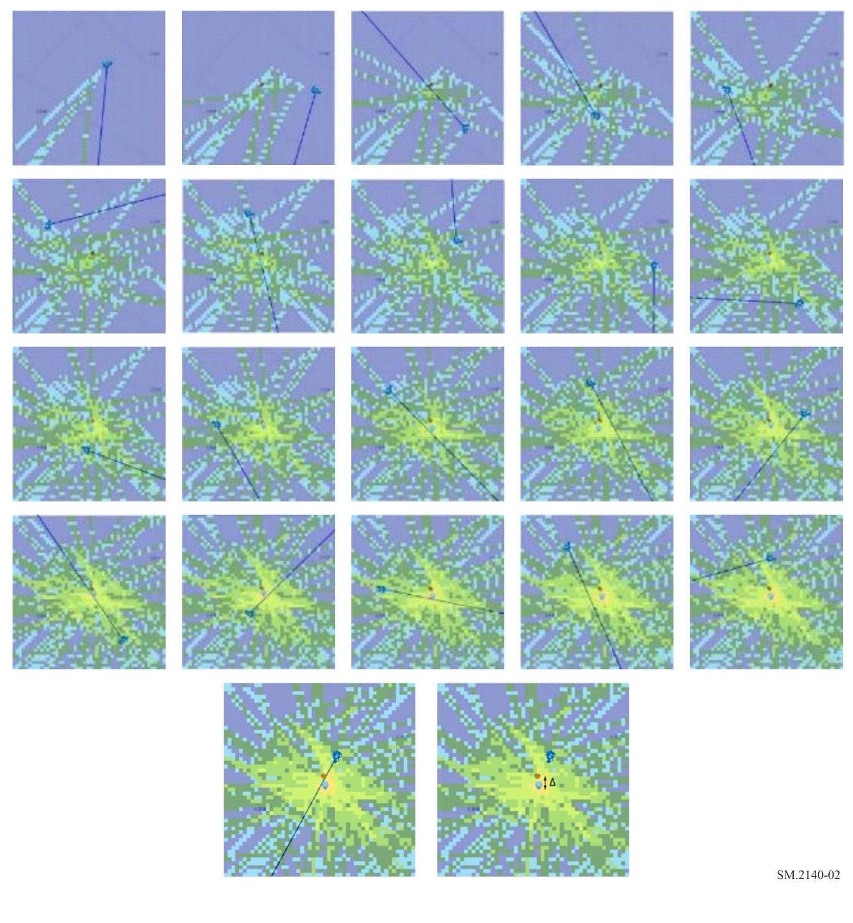
步骤4
选择不同的工况组合，进行多次试验（可选，从采购方的主要工况组合中选择）。
可以选择不同的参数组合：
– 频段
– 调制
– 天气状况
– 围绕目标的圈数
– 行驶速度。
“预定义路线中的归位”测试结果如下表所示。
表1
“预定义路线中的归位”测试结果
地形场景 | 频率 | 调制 | 天气 | 圈数 | 速度  （公里/小时） |  | 定位误差  （米）

地形场景：开阔、低矮建筑、密集城区等。
频率：中心频率和带宽
调制：信号调制
天气：测试时的天气和温度（例如，晴天31℃）。
圈数：围绕目标行驶的圈数。
速度：行驶速度。
位置误差：软件给出的最佳位置与真实位置之间的距离。

测试数据处理
可以计算定位误差的平均值（以米为单位）、标准偏差和定位误差的RMS。
$\hat{x}= \frac{\sum{x_{i}}}{n}$ (1a)
$\hat{σ}=\sqrt{\frac{\sum{{(x_{i}-\hat{x})}^{2}}}{n-1}}$ (1b)
$RMS=\sqrt{\frac{\sum{{x_{i}}^{2}}}{n}}$ (1c)
其中：
$\hat{x}$ 平均值
$\hat{σ}$ 标准差值
$RMS$ 均方根值
$x_{i}$ 第i个定位误差样本数据
n 样本数。
供参考的评估规则
– 定位误差的平均值和均方根值越低，性能越好；
– 定位误差的标准偏差越小，“移动测向”在不同测试条件下的一致性越好。
最重要的是采购主管部门应该判断测量到的定位偏差是否可以接受。一般来说，定位偏差应该足够小，以便于手持设备搜索或视觉搜索，例如在200到300米以内。

3.1.3 真实条件下的归位 – 目标定位
这实际上是对“移动测向”在实际操作条件下的归位性能的测试。

待测“移动测向仪”将被要求在特定类型的地理和射频环境以及频率和调制的组合中定位特定数量的目标。
主管部门可以设置以下场景：
A) 三点三角定位：可选择三个在目标视距范围内的地点。“移动测向”装置随后将停在这三个位置并执行远程LoB测量。这三个测量的结果将用于三角定位，以便识别目标可能所处的多边形区域。这些测量位置的目标信号电平应高于本底噪声，以便进行高质量的LoB测量。
图3
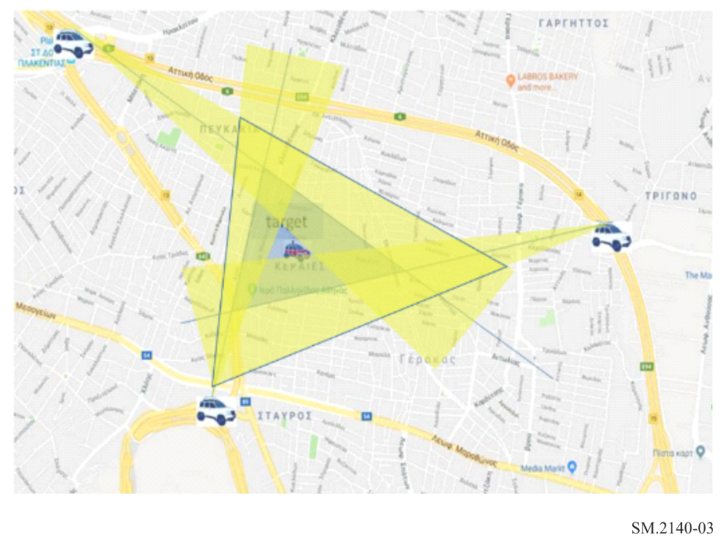
每个目标生成的三角形应在地图上显示并包含在最终报告中。多边形的面积，（单位为平米），只要它包括目标，就可以是“移动测向”性能的另一种衡量标准（见图3）。
B) 盲归（Blind Homing）：主管部门在地图上提供包含目标位置的多边形，并将起点设置在查找区域的一个角落（见图4）。
图4
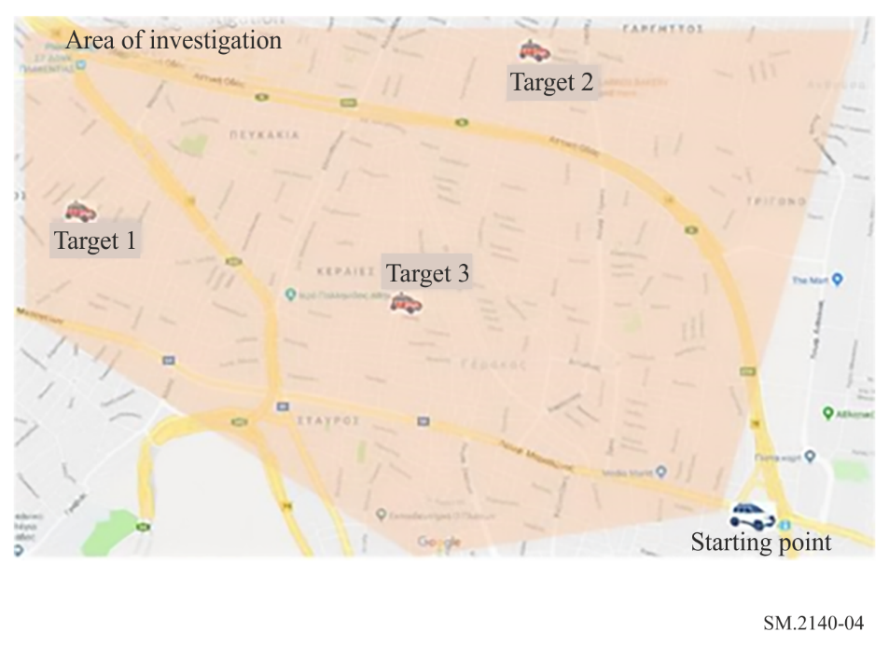
然后，“移动测向”装置可以启动归位程序。如前所述，“移动测向”装置在移动时连续获取方位以定位目标。由于多径传播影响和其他局部效应，方位分析依赖于概率方法，并通过使用适当的软件简化了归位过程，并将“移动测向仪”驶向目标最有可能所在的区域。
方位分析软件通常是DF制造商的专有软件，与天线、接收器和测向技术一样是整个装置的一个组成部分。“移动测向”装置的驾驶员应仅遵循该软件给出的大概方向（遵守道路交通标志），而不应使用车上任何技术人员的经验。在任何情况下，均应遵守交通指示，车辆以每小时20至40公里的速度行驶。
发射功率应设置得足够高，以便在每个归位过程的起点SNR = 20 dB。
应记录方位分析软件的方向和车辆跟随的路线，以便后期处理和评估。
地理定位软件将在屏幕上给出“移动测向”应驶向的估计方向，最后显示类似于图5或图6的目标位置估计图像。
图5
使用不确定性热图的显示来说明在归位操作期间目标的最可能位置
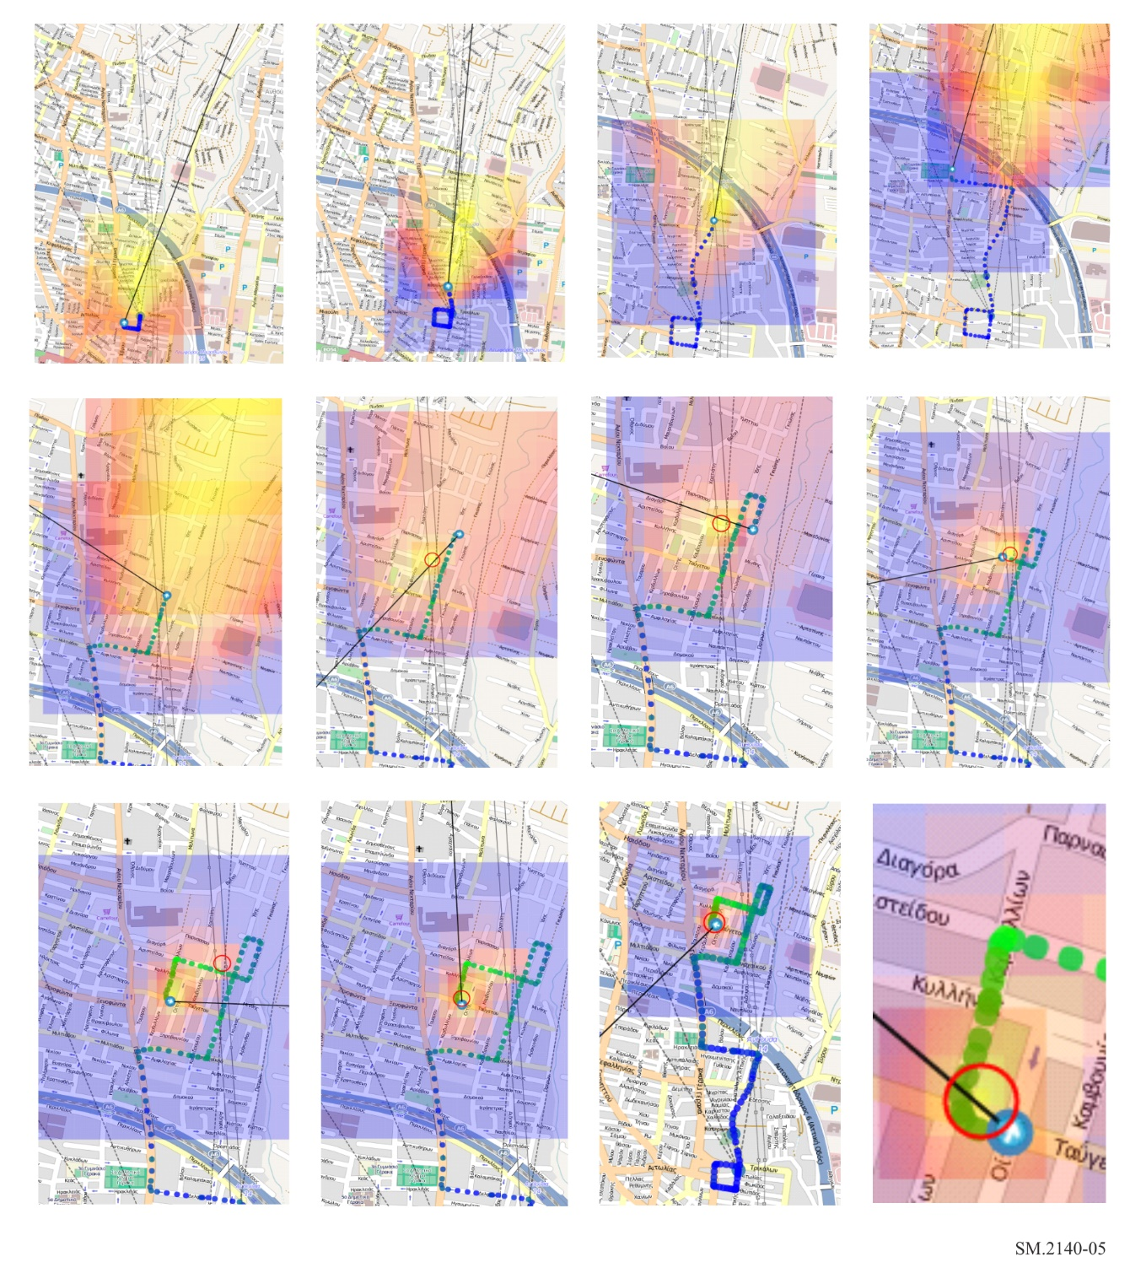
图6
使用不确定性椭圆显示在说明归位操作期间目标的最可能位置
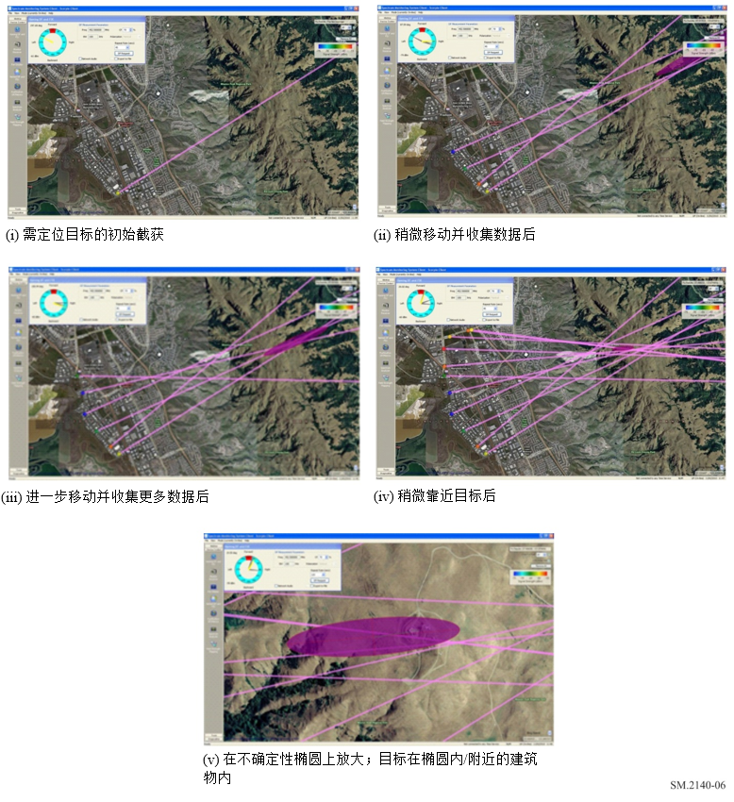
当测向系统用户确定了发射机所在的建筑物或已经定位了携带发射天线的车辆时，就认为发射机已定位。这通常发生在建议的位置处于所用托盘的最热颜色并且完全被较冷的颜色包围时（当软件使用颜色匹配图来表示目标的可能方向和对其位置的估计时）和/或在不确定性椭圆内（当软件使用误差椭圆来表示对目标位置的估计时）。
在每次运行结束时，记录由“移动测向”行驶的距离。

“归位”测试的结果如表2所示。在图7中，可以看到两个不同的“移动测向”装置在密集城区环境中的性能（红色和绿色路线）。蓝色是计算出的起点和目标之间的较短路线。
图7
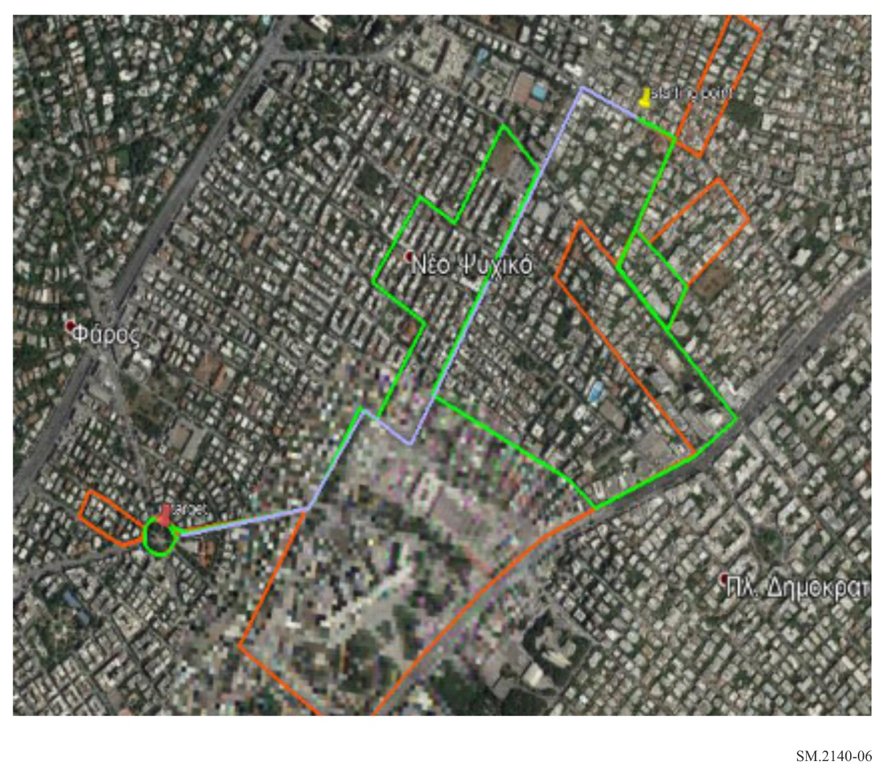

表2
“盲归”的结果
地点 | 频率(MHz) | 调制 | 环境类型 | 目标位置信息 | 最短距离  （米） |  | 行驶距离（米） |  | 结果
 |  |  |  |  | Eq 1 | Eq 2 | Eq 1 | Eq 2 | Eq 1 | Eq 2

地点：归位执行地点的名称（例如雅典）。
环境类型：取决于障碍物的密度（即城区、农村、住宅区等）。
频率：目标发射信号的频率。
调制：传输信号的调制类型（即连续波、调频等）。
目标位置信息：已知或未知。
地图上到目标的最短距离：地图现有道路上从归位起点到目标的最短距离。
行驶距离：按照现有道路和交通规则，“移动测向仪”从归位起点到目标最终定位的实际距离。
结果：目标是否找到。

3.2 远程模式的评估（替代方法）
远程模式测试旨在描述“移动测向”装置在不同类型的真实环境中的典型响应，因为“移动测向”的这一特性在国际电联的文档中有所描述。在许多情况下，将要求“移动测向仪”调查找固定监测网络未覆盖区域中可能的干扰原因。在适当选择的地点（与目标发射机保持适当距离）进行至少三组初始的远程LoB测量，可有助于干扰的地理定位过程见图3）。
待测“移动测向”装置的技术参数应根据ITU-R SM.2125报告确定。以下段落中描述的测试也是基于ITU-R SM.2125报告中关于真实环境测试的相关原则。

3.2.1 测量设置
建议了三种典型的测试区域：
(1) 第一种测试环境应该在“移动测向仪”和发射机Tx之间没有障碍物（因此只有几个远离Tx的反射源）。发射机和测向接收机天线之间畅通无阻的直接路径占主导地位（图8a）。该环境中的性能可以作为基准，代表了发射机和“移动测向仪”之间没有障碍物的典型环境。
(2) 第二种测试环境应该在发射机和“移动测向仪”之间有一条畅通无阻的直接路径并且存在一些反射，主要来自装置后面的障碍物，如图8b所示。
(3) 第三种测试环境应该在“移动测向”装置周围有反射源，同时在发射机和“移动测向仪”之间还有一条畅通无阻的直接路径。来自发射机和“移动测向仪”之间障碍物的反射占主导地位（图8c）。
图 8a | 图 8b | 图 8c
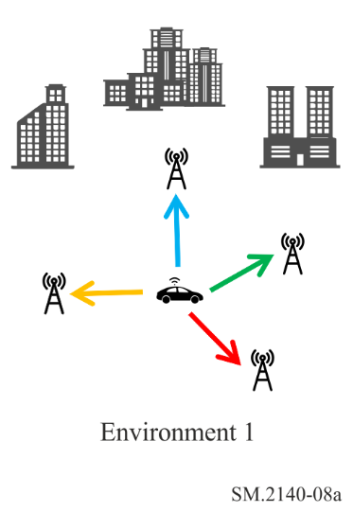  环境1 | 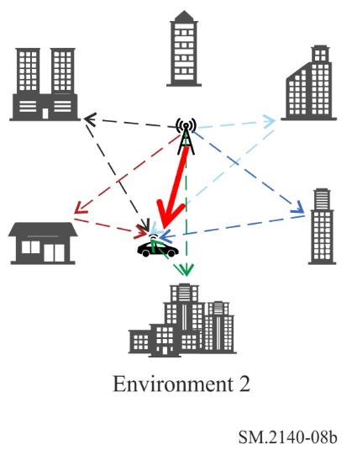  环境2 | 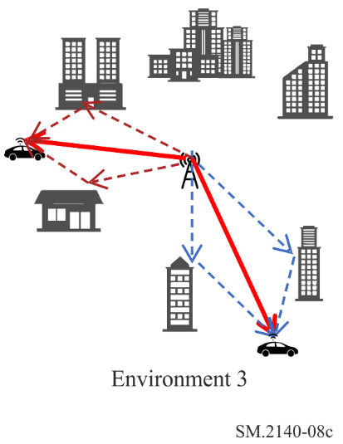  环境3

待测测向设备应放置在具有全球定位系统和适当电源的车辆中，该车辆将驶向三种类型的环境。每个测试位置都应在测试发射机的计算覆盖范围内。一般情况下，会调用“移动测向”装置在目标周围的至少八（8）个不同位置、每个感兴趣的频段、每个典型环境中进行LoB测量。如果满足每个环境的具体要求，则测试位置的方位角分布并不重要。
对于第一种测试环境，要求是在Tx和“移动测向仪”之间有一条主要的畅通无阻的直接路径且附近没有任何障碍物，以避免任何强多径接收的存在。
第二种测试环境要求在发射机和“移动测向”装置之间有一条畅通无阻的直接路径，且仅由发射机和测向仪周围的障碍物和反射源产生的反射。如果适用的话，测试位置最好与发射机保持不同的距离。距离最长的测试位置应在覆盖范围内，以在最小指定场强上保持20 dB的SNR。对于距离较短的测试位置，在远场就足够了。
对于第三种环境，主要要求是在发射机和“移动测向”装置之间存在畅通无阻的直线，并且在发射机和“移动测向”装置之间设置能产生反射的障碍物。在这种情况下，反射可以被认为是主要的。如果适用的话，测试位置最好与发射机保持不同的距离。距离最长的测试位置可以处于覆盖范围的边缘，以保持20 dB的SNR或最小约定场强。对于距离较短的测试位置，在远场就足够了。
可以使用测试发射机或“机会目标”采用未调制（CW）或调制信号进行测试，包括模拟和数字信号，其调制类型是已安装的测向系统接收信号的典型调制类型，以及操作环境的典型调制类型。
如果测试所使用的是未调制载波（连续波），则测向带宽应与ITU-R SM.2060建议书规定的数值保持一致。如果测试所用的是模拟或数字调制信号，则测向带宽应根据信号带宽进行调整。
应由评估主管部门选择满足其特殊需求的测试信号的频段和调制方式。

所有测试设置（信号电平（单位为μV/m）、信噪比、信号类型、位置类型、测向带宽、测试点角度、距离、天线类型等）应在性能评估报告中注明。

3.2.2 测量程序
a) 空旷环境
a1) 初始测试旨在评估放置在特定类型车辆上的测向装置的性能。
如果根据ITU-R SM.2097建议书（工厂操作测试）针对所需的频率/调制集对移动装置安装（永久固定在车辆上）进行测试，并且已有相关数据表，则该测量可以省略。
如果测向装置是便携式的，因此可以临时安装在不同类型的车辆上，或者如果未根据ITU-R SM.2097建议书对永久安装进行测试，则可以使用本节所述的程序。
a2) “移动测向仪”停在空旷区域的中心，发射机Tx围绕它行驶。记录瞬间LoB和位置坐标。对每组参数（频率、调制）重复测量。
b) 其他环境
在此过程中，发射机放置在测试区域中心的固定位置。如果可以的话，也可以使用“机会目标”。
“移动测向仪”应在发射机周围的不同位置行驶并与发射机保持不同的距离，以确保上述方向和位置数据的准确性，记录连续LoB读数。应仔细记录每次单个LoB测量位置的坐标。
在每个测试位置，接收到的信号应该（通过适当调整发射部分）比噪声高20 dB（SNR = 20）。
对于每个区域，在规定的时间段内（即10分钟）测量和记录LoB。将瞬间LoB值和位置坐标插入结果表中（见表1），并计算实际方向到目标的偏差（ΔDF = LoB-A）。
表1是结果表的示例；一个表用于环境/测试位置/调制/频率的每种组合。

表3
样本测试数据表
指数 | 坐标 | 计算得出的  朝向目标的  真方位角  （度） | LoB  （度） | 计算得出的  ΔDF = LoB-A  （度） | 计算出来的  ΔDF = |LoB-A|  （度）
1 | C₁ | TAz₁ | LoB ₁ | ΔDF₁
2 | C₂ | TAz₂ | LoB ₂ | ΔDF₂
3 | C₃ | TAz₃ | LoB ₃ | ΔDF₃
… | … | … | … | …
x | C_{x} | TAz_{x} | LoB _{X} | ΔDF_{X}

– 计算真正的方位角（A），知道发射机在地图上的准确位置和“移动测向仪”的准确坐标。
– LoB由移动测向仪测量得出。
– ΔDF = LoB-A

3.2.3 测试数据分析
所介绍的程序可以作为一个主管理部门评估测向移动装置性能的起点。
可以分两步分析从收集的数据（LoB）中评估计算数据（ΔDF），以便进行真实环境中“移动测向仪”远程模式性能的定量测量。
步骤1
每个制造商都在规格表中给出其移动测向仪的精度值。精度通常在整个操作频段或不同子频段频率上，以RMS为单位给出且与信号调制无关。该值对应于无反射环境（通常在OATS中）中的测试，没有关于测量数据集大小、平均值和标准偏差的信息。通常，准确度是典型的，没有任何进一步的细节。
对于任何一组测量值，单个DF测量值的统计异常值（“异常数据”）可以使用四分位规则等式（3）忽略：
${ΔDF}_{discarted}=\begin{matrix}ΔDF>(Q_{75}+1.5ΙQR) \\ ΔDF<(Q_{25}-1.5ΙQR)\end{matrix}$ (3)
其中：
Q₇₅： 大于或等于测量值的75%的最小ΔDF值；
IQR = Q₇₅-Q₂₅；
Q₂₅： 大于等于测量值的25%的最小ΔDF值。
从一种环境到另一种环境，预期的${ΔDF}_{rms}$会有所不同。对于第一个区域，它应该尽可能小（大约等于制造商规定的值）。对于第二种环境，预计会高于第一种环境，因为它衡量的是现场多路径抗扰度。对于第三个区域，由于大部分反射进入了测向仪，${ΔDF}_{rms}$预计会更高。

在每个单独的环境中，按照等式（2），根据制造商定义的每个频率子频段计算${ΔDF}_{rms}$，并考虑各种调制类型、频率和位置的所有测量（在每组测量值排除异常值之后）：
${ΔDF}_{{rms}_{{{env}_{z}}_{{band}_{j}}}}=\sqrt{\frac{1}{N}\sum_{i=1}^{N}{{{ΔDF}_{i_{{env}_{z}}}}^{2}}}$ 度 (4)
其中：
env_{z}: 环境类型：z= 1, 2 或 3
Bandj: 测试的单个频率子段，如规格表中所述
Ĵ： 规格表中的频率子段计数（1到J）
N： 测量次数urement（方位角数* L * M * 调制数量）
方位角数： 通常为8（位置）
L： 在每个方位角每个频率每个调制收集的LoB数量
M： J个子段中每个子段内的单个频率的数量
调制数量： CW加上单个类型的调制。
在评估过程结束时，每种环境将有一组J个${ΔDF}_{{rms}_{{{env}_{1}}_{{band}_{j}}}}$数值，它等于制造商给出的DF精度值（每个子频段）的数量。因此，通过假设环境1和OATS相似，将计算得出的RMS值与规格表中的相应值进行比较，可以直接表明“移动测向仪”的性能。
步骤2
评估中的每个“移动测向仪”可以视为已由制造商在方位线估计中对任何系统误差进行了测试。ΔDF可视为随机误差，可以通过统计理论来处理。这些不确定性可能来自仪器不精确，和/或来自正在观察现象的固有统计性质（即环境影响）。从统计上讲，两者都以与无限事件群的有限抽样所产生的不确定性相同的方式处理。如前所述，测量过程是一个分布的采样过程，该分布太大而无法对其进行整体测量。
用户将尝试通过获取有限大小的随机样本并使用样本参数作为真实值的估计来确定“移动测向”装置在某些类型环境中的性能。
因此，对固定量的测量涉及从由仪器的不精确性决定的抽象理论分布中抽取样本。在几乎所有仪器误差的情况下，可以说分布是高斯（正态）分布。假设没有系统误差，那么高斯的平均值应该等于被测量的真实值，标准偏差与仪器的精度成正比。
可以计算实验平均值和实验标准差。
$\hat{x}= \frac{\sum{x_{i}}}{n}$ (4a)
$\hat{σ}=\sqrt{\frac{\sum{{(x_{i}-\hat{x})}^{2}}}{n-1}}$ (4b)

其中：
$\hat{x}$ 实验平均值
$\hat{σ}$ 实验标准差
$x_{i}$ DF的第i个样本数据
n 收集的数据数量。
当估计的目标方向（LoB）在实际方向（A）的右侧时，ΔDF值为正号，而当估计的目标方向（LoB）在实际方向（A）的左侧时，ΔDF值为负号。
所收集数据的分布（在排除等式（3）之后的“异常数据”之后）可以以直方图的形式绘制（见图9）。
一个完美的圆形阵列，具有相同的元素，对称放置，收集朝向在其周边附近随机分布的目标的LoB值，不应偏向一个或另一个方向，且在开阔场地中测量的ΔDF值应均匀分布在等于0度的ΔDF的右侧和左侧。
从理论上讲，在开阔场地中从完美运行的测向装置收集的ΔDF值的无限数据集应该具有零实验平均值（$\hat{x}=0$）。
在实践中，假设开阔场地（图7a中的环境1）没有反射，并且测向天线正确放置在车辆上，那么ΔDF值的实验平均值将趋于零。
如图9的图表所示，在使用等式（3）排除统计异常数据后，ΔDF数据集可以用均值μ=$\hat{x}$且标准偏差σ = $\hat{σ}$的正态分布来近似。
图9中的数据来自对开阔场地中的“移动测向”装置的评估，频率范围为150至1 300 MHz，频率步进为20 MHz，以15度的间隔围绕目标。最初的数据集包含1 416个LoB数值。使用等式 (3) 排除“异常数据”后，数据集由1 285个LoB数值构成。使用该数据集构建直方图。实验平均值为$\hat{x}=-0.27$度且实验中位数$\overline{x}$= -0.4度。实验标准差为$\hat{σ}$= 1.73度。rms值为ΔDF_{rms} = 1.775。
如果实验平均值大于标准偏差的一半，则测向天线的操作明显偏向一个方向，这意味着它要么发生故障，要么在车辆上放错了位置，要么在测量设置或场景存在显著且可能不必要的偏差。在任何一种情况下，都应调查偏差的原因，并在进行进一步测量之前解决问题。
当测向天线的圆形阵列没有发生故障并正确安装在车辆上时，“移动测向仪”不会有任何偏向于任何特定方向的结果。在这种情况下，用户只对朝向目标的角度偏差的大小感兴趣，即仅对|ΔDF| = |LoB-A|感兴趣。
图9
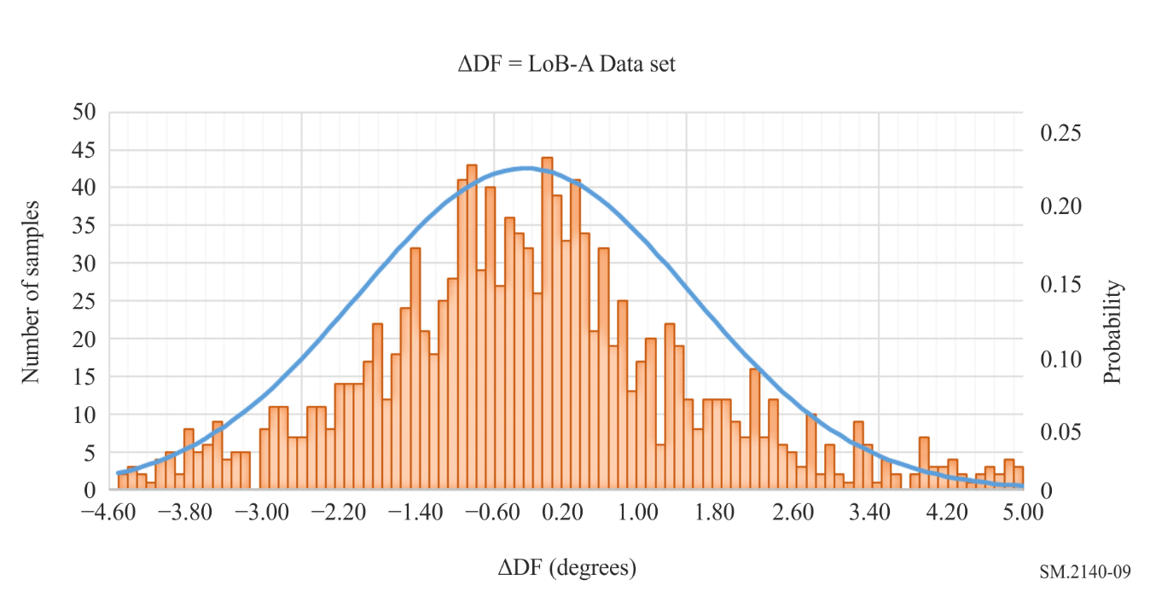
概率
数据集
ΔDF（度）
样本数量
|LoB-A|数据集的相关直方图（在根据等式（2））排除ΔDF = LoB-A的“异常数据”并使用Sturges方法（等式（5）），将更直观地全面展示“移动测向仪”的性能。
图10
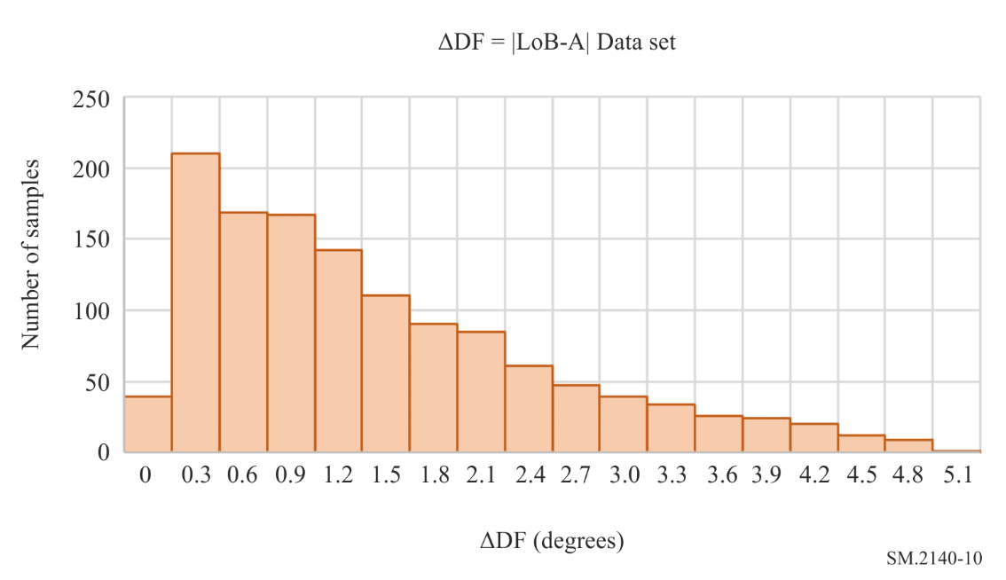
数据集
ΔDF（度）
样本数量
图10中的数据表示图9中数据集的大小直方图。实验平均为$\hat{x}=1.35$度且实验中位数$\overline{x}$= 1.0度。实验标准偏差为$\hat{σ}$= 1.106度。rms值保持不变：ΔDF_{rms} = 1.775。
在环境类型2和类型3中收集的数据可以以类似的方式进行分析。
使用等式（3）排除异常值后，可以采用Sturges方法（等式（5））创建ΔDF大小的直方图。
$Number of bins=1+3.322 Log\left(k\right)$ (5)
其中k是数据集的大小。
每种环境/频率/调制/SNR/天气组合中的实验平均值、中值和标准偏差值（见表4），可用于定量描述“移动测向仪”在该操作组合中的性能参数。
表4
数据集分析表
 | 运行条件 |  |  |  |  | 结果
测向装置 | 环境 | 频率 | 调制 | 最大  信噪比 | 天气 | $$\hat{x}$$ | $$\overline{x}$$ | $$\hat{σ}$$ | rms

最好的性能将是具有最低平均ΔDF和最小标准偏差的性能（随机误差的分布很窄）。
通过在同一X-Y轴上绘制不同|ΔDF|数据集的直方图—对应于“移动测向仪”在不同环境中的性能以及操作参数（频率、调制、信噪比等）的变化，用户可以更全面地、可视化地了解“移动测向仪”在实际操作条件下的整体性能。
在完成远程模式测试程序后，采购主管部门将确信系统是可操作的，并且可以知道车辆设置在实际环境中的预期性能。
主管部门可以使用更先进的统计分析工具和方法进一步评估收集的数据集，以便确定性能和不同变量（环境、频段等）之间更复杂的关系以及这些变量对其影响的程度。

4 报告结果
最终评估报告应包括：
1) 如相应部分所述，每次测量的所有测试设置，即：
– 环境类型
– 天气状况
– 目标位置
– 测量位置
– 频率/调制/信噪比。
2) 各类测量的结果：
一、归位模式评估
a) 在预定义的路线中归位
• 表1 – “在预定义路径中归位”的结果
• 定位误差的RMS
• 定位软件截图
• 试验区域的卫星图像

b) 目标定位
b1) 三点三角定位：
• 在地图上由单个AOA预测创建的三角剖分多边形
• 多边形的面积，单位为平米，前提是它包含目标（参见图3）。
b2) 盲归：
• 来自定位软件的屏幕截图或盲寻过程的视频
• 地图上“移动测向仪”经过的路线
• 表2 – “盲归”的结果。
二、 远程模式评估
• 表3 – 每组运行参数的样本测试数据表
• 开阔场地性能的统计评估
• 测试区域的卫星图像
• 表4 – 数据集分析表
• 每组操作参数ΔDF和|ΔDF|值的直方图。

______________

ITU-R SM.2125报告。
国际电联《频谱监测手册》（参见4.7.2.1.1节）。
国际电联《频谱监测手册》（参见4.7.2.2节）。
国际电联《频谱监测手册》（参见3.6.2.2.5和3.6.2.2.6节）。
ITU-R SM.2097建议书。
ITU-R SM.2125-1报告。
ITU-R SM.1723-2建议书。
到达角（Angle of Arrival）。
国际电联《频谱监测手册》（参见4.7.3.3节）。
方位线。
当评估“移动测向”装置在不同调制类型上的性能没有很多使用机会目标的选择时，设备可以包括测试发射机和调制发生器，以主要调制类型（模拟和数字）和一系列发射带宽（如10kHz至20MHz范围内的窄带、中等和宽带）的某种组合产生信号。
注：建议以商定的、相当于制造商宣传能达到指定精度的最小信号强度的信噪比进行测试。
如主管部门和设备制造商之间达成共识，则可以规定对某些类型的调制信号开展测试。
频率选择的一个重要考虑因素是是否有可用于测试目的的频率许可。不仅应避免使用附近地区可能正在使用的频率（如果可以在测试地点接收到这些频率），而且在许多国家，即使是临时使用，频率许可是也强制性的。特别是在城市地区，可能对哪些频率和频段可以用于测试测向系统有限制条件。
SNR = 20 dB（通常，当移动DF试图找到干扰源或未经授权的发射时，它会降低）
国际电联《频谱监测手册》（参见4.7.3.3节）。
国际电联《频谱监测手册》（参见4.7.3.1节）。
统计和实验数据的处理。W. R. Leo（改编自《核和粒子物理实验技术》第4章，W. R. Leo著，Springer-Verlag 1992）。

